|  |  |
| --- | --- |
| **UNIVERSITAS IPWIJA**  PROGRAM STUDI INFORMATIKA (S1)  Semester Ganjil 2023/2024 | **UJIAN AKHIR SEMESTER (UAS)**  Mata Kuliah : Konsep Pemrogramman  Dosen : M.Maulana. Racman, S.Kom., M.Kom  Hari/Tanggal : 10 January 2024  Waktu : 09:00 s/d 11:00 wib |

**Pertauran Umum :**



1. Sebelum mengerjakan soal sebaiknya membaca do’a terlebih dahulu
2. Kerjakan soal dengan jujur, baik dan benar
3. Kerjakan soal dengan menggunakan Ms Word lalu di convert ke PDF
4. Untuk jawaban koding di zip diupload di : <https://1drv.ms/f/s!Ar443gAWbOTAgqVXPo1oJnQfENKUzQ?e=sJjyFx>Buat folder dengan nim_nama_uas
5. Pastikan koding yang diupload bisa dibuka dan di compail.
6. Untuk hasil dari koding di screenshoot masukan ke point 3 diatas.
7. Beri komentar yang sesuai dari setiap koding yang digunakan contoh :

***// menampilkan hasil inputan***

***for(byte b=0; b < 0 baris; b++)***

1. Mohon dikerja secara maksimal, jawaban tidak boleh sama dengan teman.
2. Tuliskan Nama, Nim, Prodi, Mata Kuliah. Semester, Tanggal pada kode program
3. Jika ada salah satu ketentuan tidak terpenuhi maka nilai dikurangkan atau tidak dinilai.
4. ***Permasalahan :***

Wanwans disuruh ibunya untuk kepasar membeli telur sebanyak 5 kilogram , gula merah 4 kilogram dan tepung terigu 10 kilogram untuk membuat kue, 1 kilogram telur adalah Rp. 28.000 /kg perkilogram, 1 kilogram gula merah Rp.12.000 /kg dan 1 kilogram tepung terigu adalah Rp.8000 /kg. Untuk pergi kepasar wanwans harus menaiki angkot pulang dan pergi dengan tarif Rp.5000 sekali naik angkot, berapakah sisa uamh wanwans jika membawa uang sebesar Rp.150.000

***Identifikasi masalah :***

* Input : berat telur, berat gula merah, berat tepung terigu, harga telur, harga gula, harga tepung, transportasi, uang wanwans.
* Output : Sisa Uang Wanwans

***Buatlah program dengan C# !***

1. ***Permasalahan :***

Kaisar adalah pedagang semangka yang menjual dagangannya yang setiap kilogramnya semangka dihargai dengan harga tertentu. Setiap pembeli membayar harga semangka yang dibeli sesuai dengan berat semangkat tersebut. Tentukan algoritma pedagang untuk menentukan harga yang harus dibayar pembeli. ***Identifikasi masalah :***

* Input : Harga /kg , berat pembeli
* Output : Harga yang dibayar pemebli.

***Buatlah program dengan C# !***

1. ***Permasalahan :***

Diketahui sebuah array memiliki sebuah data 10, 60, 20, 100, dan 40 **Identifikasi masalah :**

* Input : data array
* Output : nilai terbesar.

**Buatlah program dengan c# dan Flowchart !**

1. ***Permasalahan :***

Wanwans mempunyai kelereng sebanyak 20 lebih banyak dari kaisar, sedangka man’an mempunyai kelereng 3x jumlah kelerang wanwans dan kaisar. Sedangkan irwan memiliki 10 kelereng lebih sedikit dari jumlah kelereng wanwans, kaisar dan man’an. Berapakah jumlah kelereng kaisar, man’an dan irwan apabila jumlah kelereng wanwans diketahui ? ***Buatlah program dengan c# !***

1. Diberikan flowchart sebagai berikut, hasil yang tercetak pada bilangan tersebut adalah ?

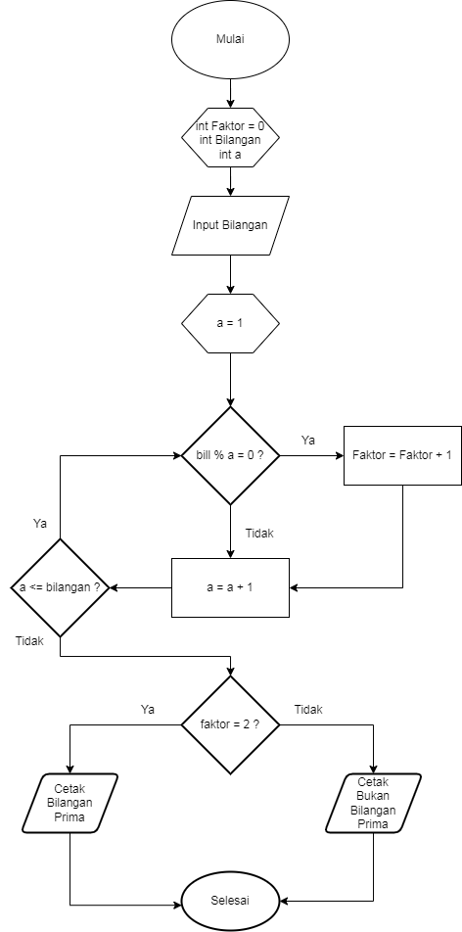

1. ***Permasalahaan***

Sebuah pengelola parkir pada PT Wanwans Langit Solusi memberlakukan ketentuan tarif sebagai beriku :

* Untuk tarif Motor pada 1 jam pertama dikenaka tarif parkir sebesar Rp.2000 /jam, sedangkan pada jam berikutnya dikenakan tarif parkir sebesar Rp.1000 /jam.
* Untuk tarif Mobil pada 1 jam pertama dikenaka tarif parkir sebesar Rp.5000 /jam, sedangkan pada jam berikutnya dikenakan tarif parkir sebesar Rp.2000 /jam.
* Untuk tarif Truck atau Bus pada 1 jam pertama dikenaka tarif parkir sebesar Rp.10000 /jam, sedangkan pada jam berikutnya dikenakan tarif parkir sebesar Rp.5000 /jam.
* Jika mamber makan diberikan diskon sebasar Rp 2000, jikan bukan mamber makan tidak diberikan diskon

**Identifikasi masalah**

* **Input :**
* Input Nama Petugas Parkir
* Input Pilih Jenis Kendaraan (Motor,Mobil,Truck / Bus)
* Input Nomor Kendaraan
* Tanggal dan Waktu masuk parkir diperoleh saat melakukan inputan data parkir secara realtime
* Tanggal dan Jam kerlua (2024-01-01 16:39:00)
* Input Pilih Jenis member Inputan yang diharapkan :

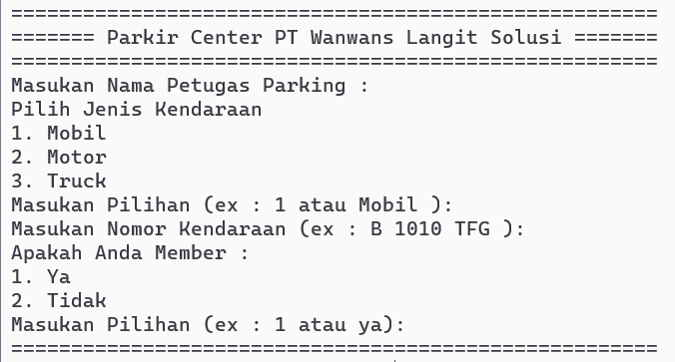

* Output :
* Tampilkan Nomer Nota (Nomor nota dibuat secara automatis 10 digit gabungan huruf dan angka contoh : WS001)
* Tampilkan Nama Petugas Parkir
* Tampilkan Nomor Kendaraan dan jenis kendaraan
* Tampilkan Jenis Member
* Tampilkan Tanggal dan Jam Masuk
* Tampilkan Tanggal dan Jam keluar
* Tampilkan Lama Parkir dalam hitungan waktu (contoh : 1 jam 1 menit)
* Tampilkan Tarif Parkir Kendaraan
* Tampilkan Potongan Member
* Tampilkan Total Tarif Parkir
* Input Uang Bayar Parkir
* Tampilkan Kembalian Uang Bayar Parkir

Output Yang di Harapkan

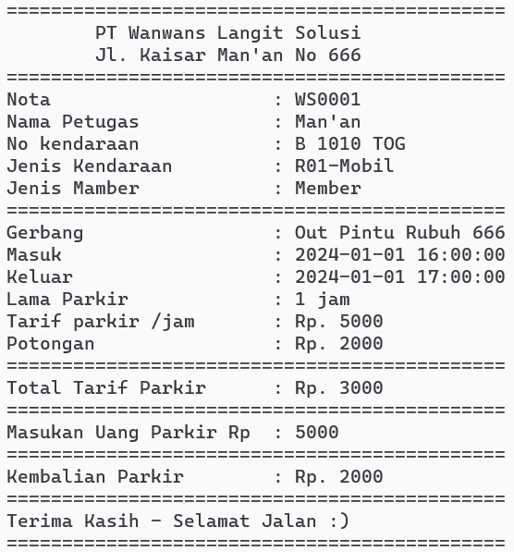

* Diperbolehkan menggunakan OOP atau Tidak Menggunakan OOP

1. **Permasalahan :**

Buatlah sebuah program untuk menggambar pola segitiga dengan sebuah karakter. Karakter dapat berupa huruf atau karakter khusus (ex : *,#,%,@,&,dll)

**Identifikasi Masalah :**

* Masukan terdiri dari dua baris, baris pertama untuk menginput bilangan bulat N dengan 1≤ N ≤ 100. Baris kedua masukan sebuah karakter yang diinginkan
* Keluaran program adalah huruf/krakter khusu yang menggambarkan pola segitiga sama kaki

1. ***Permasalahan :***

Buatlah program tentang lagu anak ayam sebagai berikut :

Tek Kotek Kotek Kotek, Anak Ayam turun berkotek

Anak ayam turunlah 5 mati satu tinggallah 4

Anak ayam turunlah 4 mati satu tinggallah 3

Anak ayam turunlah 3 mati satu tinggallah 1

Anak ayam turunlah 2 mati satu tinggallah 1

Anak ayam turunlah 1 mati satu tinggallah induknya

***Identifikasi masalah :***

* Masukan dari program adalah bilangan bulat N denganbatasan: 1≤ N ≤ 100.
* Keluaran program adalah berupa baris lirik lagu yangakan diuraikan sesuai dengan bilangan bulat yangdiinput

1. Buatlah sebuah program Login System Parking By KupadTahu

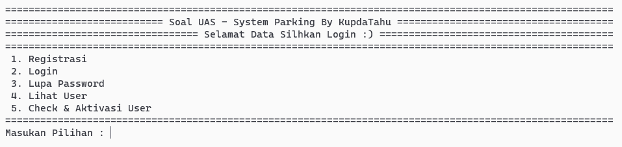

***Studi Kasus 1 Register :***

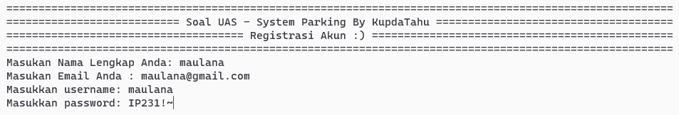

* Registrasi memiliki atribut : ID (dengan auto generate, dengan 5 karakter 2 huruf dan 3 angka secara acak), Nama Lengkap, Email, Username, Password di hidden dengan ***(*)***, status : ***Aktif & Tidak Aktif***
* Buatlah inputan : Nama Lengkap, Email, username, password.
* Buatlah validasi :
* Nama tidak boleh mengandung spesial karakter dan angka, contoh berikut :

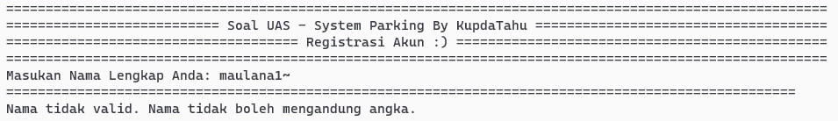

* Penulisan email harus benar, contoh sebagai berikut :

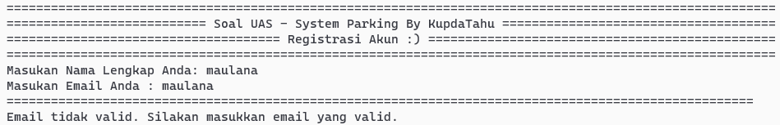

* Email tidak boleh sama dengan email user yang sudah terdaftar.
* Username tidak boleh sama dengan username yang sudah terdaftar. Contoh :

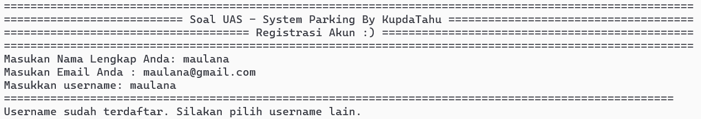

* Password harus mengandung 2 huruf, 1 angka, 2 Karakter Khusus. Contoh :

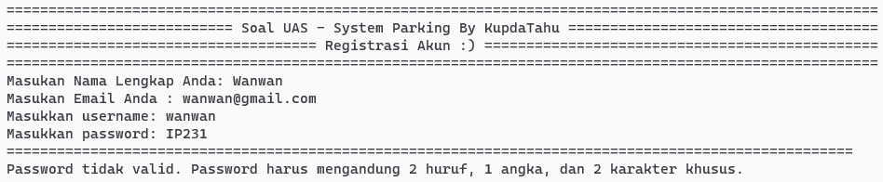

* Jika data tidak sesuai maka data tidak bisa disimpan.
* Tampilan Jika Berhasil Registrasi

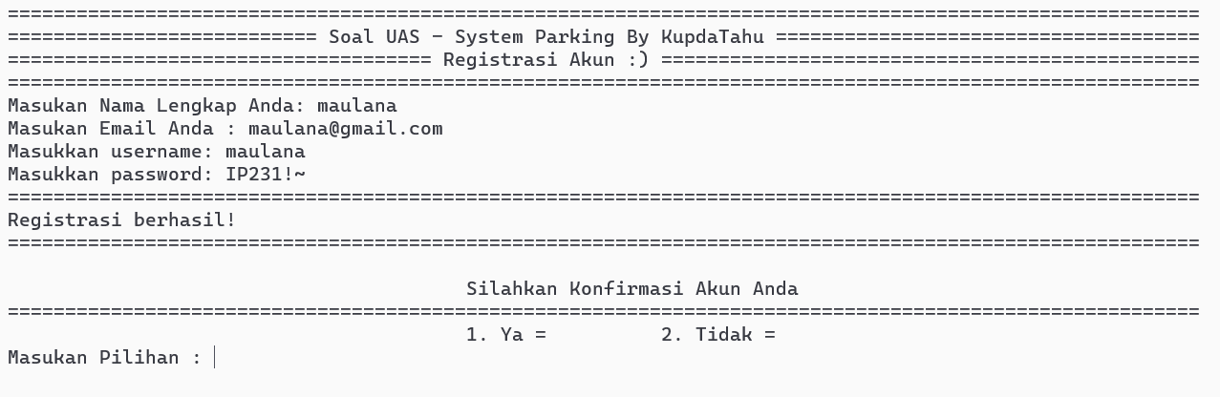

* Lakukan aktivasi, jika ya maka status user menjadi ***Aktif ,*** jika tidak maka status user ***Tidak Aktif***
* Tampilkan menu awal.

***Studi kasus 2 : Menu Login***

* Buatlah inputan : username dan password
* Buatlah validasi :
* Check format penulisan email

Output : ***” Email tidak valid. Silakan masukkan email yang valid.”***

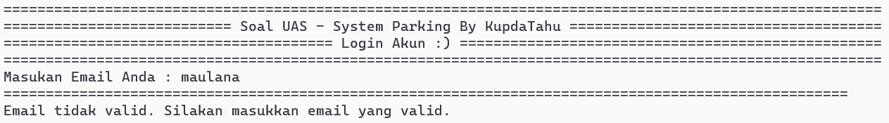

* Check apakah email sudah terdaftar jika blm terdaftar silahkan lakukan pendaftaran Output Notif : ***” Pengguna Tidak Ditemukan. Silahkan Periksa Kembali username / email dan password anda!!”***

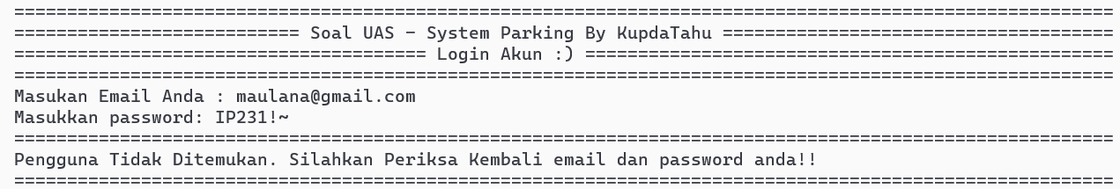

* Check apakah status user ***Aktif*** atua ***Tidak Aktif***

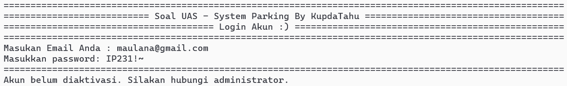

* Check username dan password sudah sesuai atau tidak sesuai, jika tidak sesuai makan tidak dapat login, salah password tidak boleh lebih dari 3 kali makan user di ***Tidak Aktifkan***
* Tampilan Login Jika berhasil Login

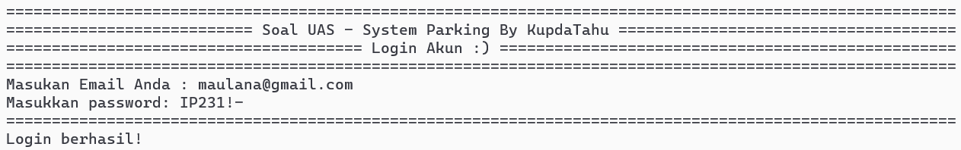

***Studi Kasus 3 : Menu Reset Password***

* Buatlah inputan :
* Masukan Username atau Email.
* Masukan Password Lama Anda
* Masukan Password Baru Anda
* Masukan Konfirmasi Password Baru Anda

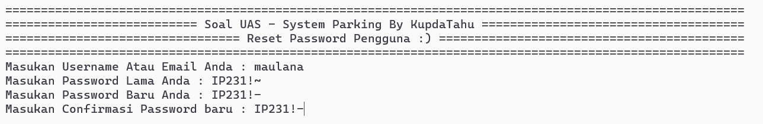

* Buatlah validasi :
* Password harus mengandung 2 huruf, 1 angka, 2 Karakter Khusus.
* Konfirmasi Password haru sama dengan Password baru. Jika tidak maka error, tampilan sebagai berikut :

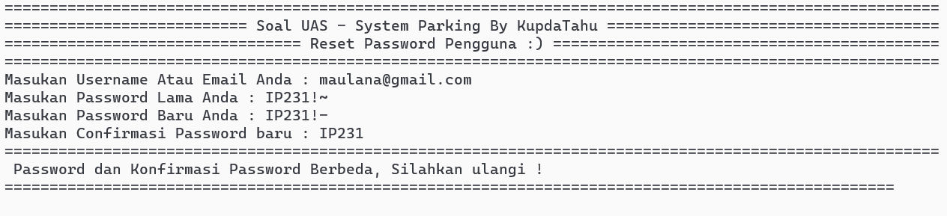

* Tampilan jika berhasil Reset Password

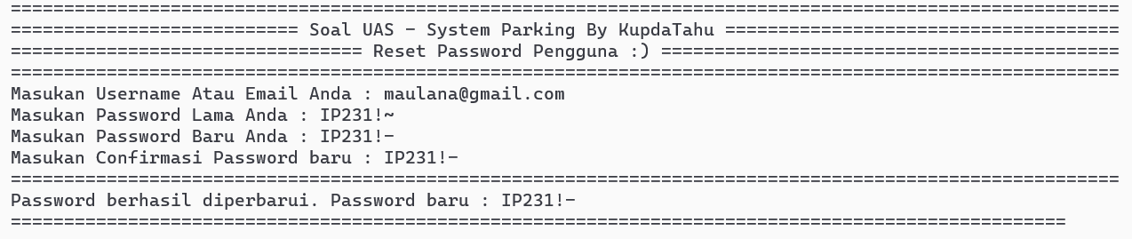

***Studi Kasus 4 : Tampilan User Pengguna***

* Buatlah program untuk menampilkan pengguna

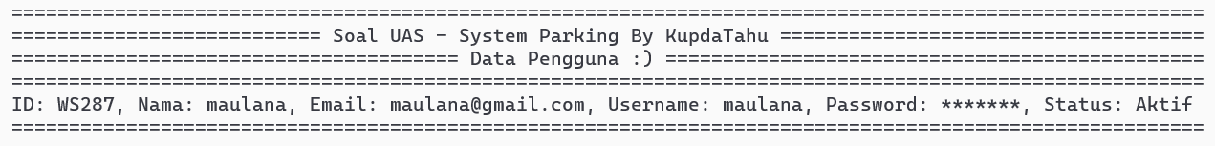

***Studi Kasus 5 : Check & Aktivasi User***

* Buatlah Inputan :
  + Masukan Username atau Email Anda
* Buatlah validasi :
* Jika user pengguna sudah ***Aktif***, maka tampilkan program sebagai berikut :

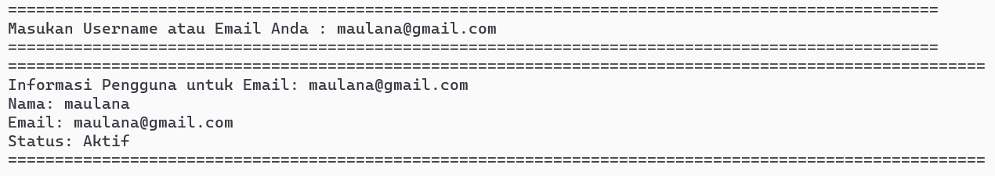

* Jika user pengguna ***Tidak Aktif*** , maka tampilkan program sebagi berikut :

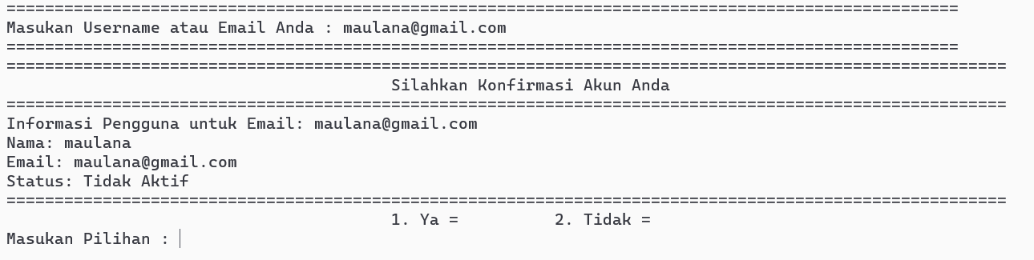

* Jika ya maka tampil sebagai berikut :

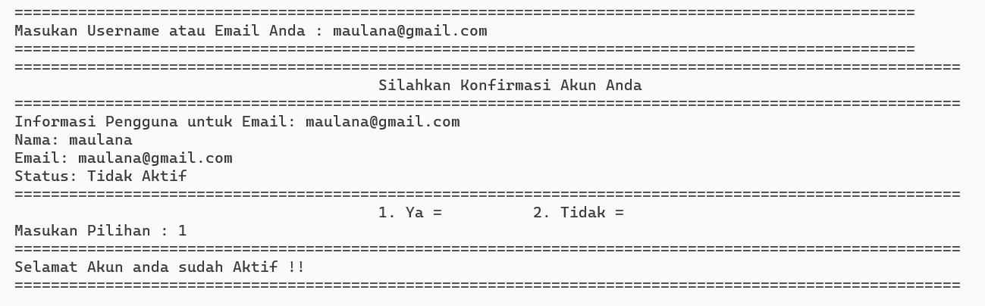

* Jika Tidak maka, kembali ke menu utama.

1. Buatlah System Parking by KupadTahu diatas menjadi lebih lengkap :
2. Ketika Login berhasil maka buat program sebagai berikut :

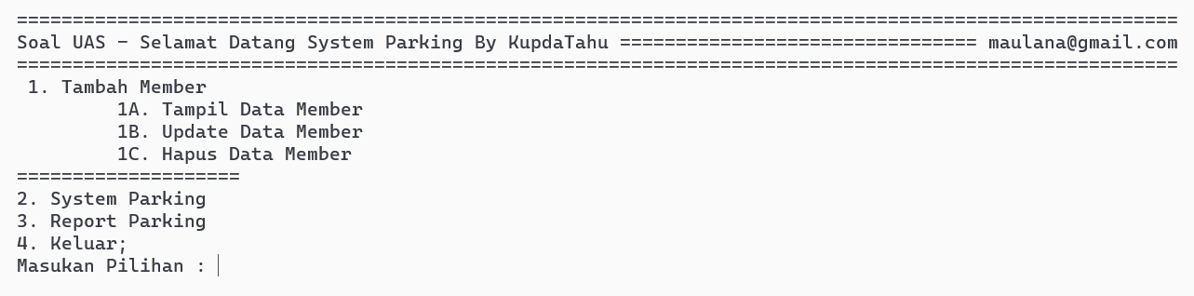

1. Tambah Member :

* Input data :
* Id Member dengan auto generate Password dengan 5 karkter (3 huruf dan 2 angka)
* Nama member
* noHandphone
* noKendaraan
* Jenis Kendaraan
* Periode Awal member
* Periode Berakhir member
* Status Member, secara default ***Tidak Aktif***
* Validasi Data :
* Nama Member tidak Boleh sama dengan nama member yang sudah terdaftar
* Nomer kendaraan tidak boleh sama dengan nomer kendaraan yang sudah terdaftar
* 1 member hanya boleh memeliki 2 jenis kendaraan yaitu mobil 1 dan motor 1, tidak diperbolehkan jenis kendaraan yang sama
* Periode awal member diperoleh dari tanggal dan waktu realtime
* Periode akhir member diperoleh dari tangaal dan waktu periode awal ditambah 1 hari

1. Tampil Member :

Tampilkan data mamber :

Id mamber, nama mamber, no handphone, no kendaraan, jenis kendaraan, periode awal, dan periode berakhir.

1. Update Member

* Input data :
  + Masukan ID Mamber
  + Masukan Tanggal Periode Awal Member
* Update data :
* Tanggal Periode Awal Member sesuai dengan tanggal yang diinput dan Tanggal Periode Berakhir Member ditambah 1 hari dari tanggal awal member yang diupdate
* Status Member ***Aktif*** & ***Tidak Aktif***

1. Hapus Member

* Input Data :
* Masukan ID Mamber
* Maka Data member terhapus.

1. System Parking

* Input Data :
  + Masukan Nomor Kendaraan
  + Pilih Jenis Kendaraan : Mobil / Motor
  + Masukan Tanggal & Jam Keluar Kendaraan
* Output :

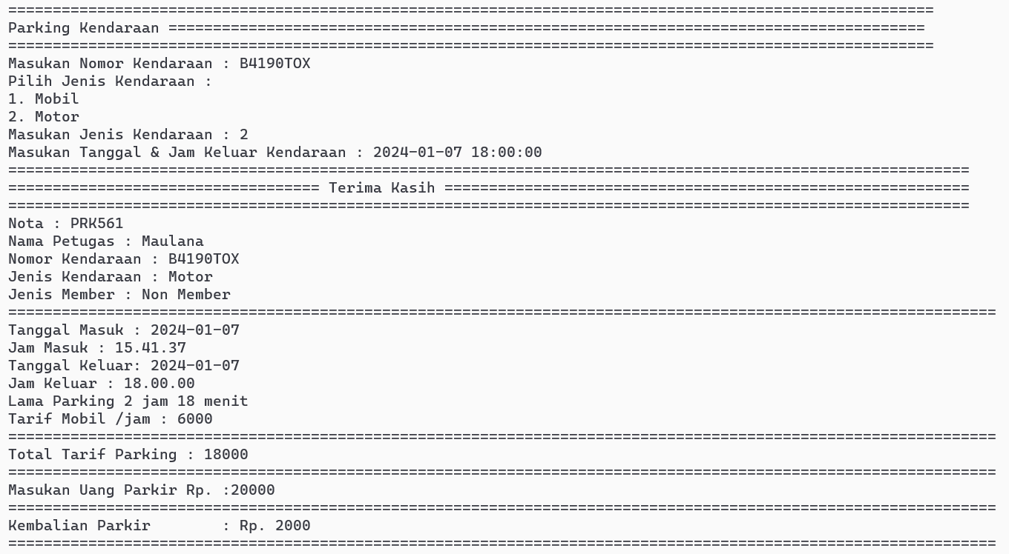

* Nota dibuat secara auto generate 5 karakte (3 huruf 2 angka)
* Nama Petugas , diperoleh dari data user login
* Nomor kendaraan diperoleh dari data Nomor Kendaraan
* Jenis Kendaraan diperoleh dari data jenis kendaraan
* Jenis mamber :
  + Jika Nomor Kendaraan terdaftar member maka jenis member ***Mamber*** dan memperoleh penguraan biaya parkir sebesar 2000 untuk jenis kendaraan ***Motor*** Ataupun ***Mobil***
  + Jika Nomor Kendaraan tidak terdaftar member maka jenis member ***Non Mamber*** dan tidak memperoleh pengurangan biaya parkir
* Lama Parking dengan format /jam dan /menit seperti tampilan diatas
* Tarif Mobil : Rp. 6. 000 dan Tarif Motor : Rp. 3.000
* Total Tarif Parking : Jam keluar – jam masuk * tarif mobil.
* Kembalian Parkir : Uang Bayar – total tarif parking

1. Report Parking :

* Tampilan data Parking :
* Nota
* Nama Petugas
* Nomor Kendaraan
* Jenis Kendaraan
* Tanggal Masuk
* Jam Masuk
* Tanggal Keluar
* Jam Keluar
* Jenis Member
* Total Tarif Mobil

Nama : Ratih

Kelas : IP231

NIM : 202301110073

Prodi : Teknik Informatika

Jawaban :

1. using System;

class Program

{

static void Main()

{

// Input berat dan harga barang

double beratTelur = 5;

double hargaTelurPerKg = 28000;

double beratGulaMerah = 4;

double hargaGulaMerahPerKg = 12000;

double beratTepungTerigu = 10;

double hargaTepungTeriguPerKg = 8000;

// Input biaya transportasi

double biayaTransportasi = 5000;

// Input uang yang dimiliki Wanwans

double uangWanwans = 150000;

// Menghitung total biaya belanja

double totalBiayaBelanja = (beratTelur * hargaTelurPerKg) + (beratGulaMerah * hargaGulaMerahPerKg) + (beratTepungTerigu * hargaTepungTeriguPerKg);

// Menghitung total biaya termasuk transportasi

double totalBiayaTotal = totalBiayaBelanja + biayaTransportasi;

// Menghitung sisa uang Wanwans

double sisaUangWanwans = uangWanwans - totalBiayaTotal;

// Output hasil

Console.WriteLine("Total biaya belanja: Rp. " + totalBiayaBelanja);

Console.WriteLine("Total biaya termasuk transportasi: Rp. " + totalBiayaTotal);

Console.WriteLine("Sisa uang Wanwans: Rp. " + sisaUangWanwans);

// Menunggu user untuk menutup aplikasi

Console.ReadLine();

}

}

Output :

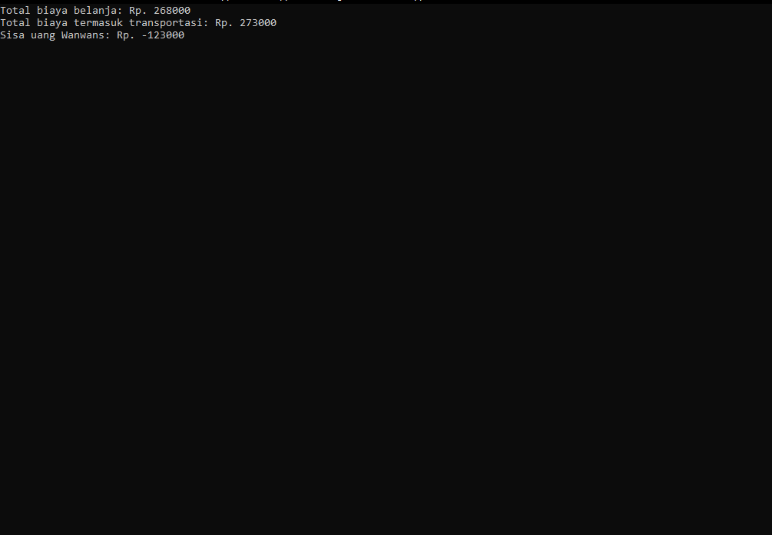

2. using System;

class Program

{

static void Main()

{

// Input harga per kilogram semangka

Console.Write("Masukkan harga per kilogram semangka (Rp.): ");

double hargaPerKg = Convert.ToDouble(Console.ReadLine());

// Input berat semangka yang dibeli oleh pembeli

Console.Write("Masukkan berat semangka yang dibeli (kg): ");

double beratSemangka = Convert.ToDouble(Console.ReadLine());

// Menghitung harga yang harus dibayar pembeli

double hargaTotal = hargaPerKg * beratSemangka;

// Output harga yang harus dibayar pembeli

Console.WriteLine("Harga yang harus dibayar pembeli: Rp. " + hargaTotal);

// Menunggu user untuk menutup aplikasi

Console.ReadLine();

}

}

Output :

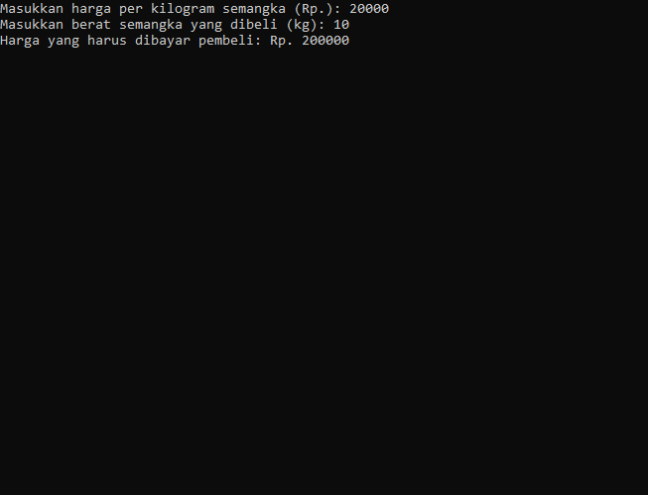

3. using System;

class Program

{

static void Main()

{

// Input array

int[] data = { 10, 60, 20, 100, 40 };

// Mencari nilai terbesar dalam array

int nilaiTerbesar = CariNilaiTerbesar(data);

// Output nilai terbesar

Console.WriteLine("Nilai terbesar dalam array adalah: " + nilaiTerbesar);

// Menunggu user untuk menutup aplikasi

Console.ReadLine();

}

static int CariNilaiTerbesar(int[] array)

{

int max = array[0]; // Asumsikan elemen pertama sebagai nilai terbesar

// Iterasi melalui array untuk mencari nilai terbesar

for (int i = 1; i < array.Length; i++)

{

if (array[i] > max)

{

max = array[i];

}

}

return max;

}

}

Output :

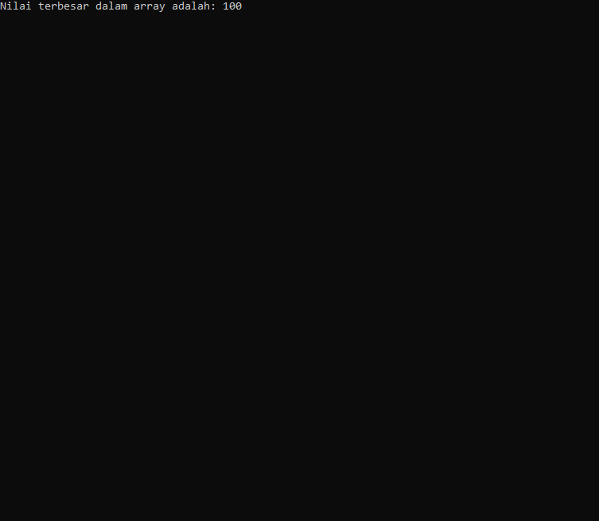

Flowchart :

4. using System;

class Program

{

static void Main()

{

// Jumlah kelereng Wanwans

int jumlahKelerengWanwans = 20;

// Hitung jumlah kelereng Kaisar

int jumlahKelerengKaisar = (jumlahKelerengWanwans - 20) / 2;

// Hitung jumlah kelereng Man'an

int jumlahKelerengManan = 3 * (jumlahKelerengWanwans + jumlahKelerengKaisar);

// Hitung jumlah kelereng Irwan

int jumlahKelerengIrwan = jumlahKelerengWanwans + jumlahKelerengKaisar + jumlahKelerengManan - 10;

// Tampilkan hasil

Console.WriteLine("Jumlah kelereng Kaisar: " + jumlahKelerengKaisar);

Console.WriteLine("Jumlah kelereng Man'an: " + jumlahKelerengManan);

Console.WriteLine("Jumlah kelereng Irwan: " + jumlahKelerengIrwan);

}

}

Ouput :

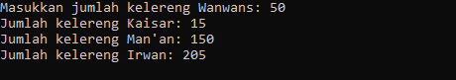

5. using System;

class Program

{

static void Main()

{

// Inisialisasi variabel

int faktor = 0;

int bilangan;

int a;

// Input bilangan

Console.Write("Masukkan bilangan: ");

bilangan = int.Parse(Console.ReadLine());

// Inisialisasi nilai a

a = 1;

// Loop untuk mengecek faktor bilangan

while (a <= bilangan)

{

if (bilangan % a == 0)

{

faktor = faktor + 1;

}

a = a + 1;

}

// Menentukan apakah bilangan prima atau tidak

if (faktor == 2)

{

Console.WriteLine($"{bilangan} adalah bilangan prima.");

}

else

{

Console.WriteLine($"{bilangan} bukan bilangan prima.");

}

// Tunggu agar console tidak langsung tertutup

Console.ReadLine();

}

}

Output :

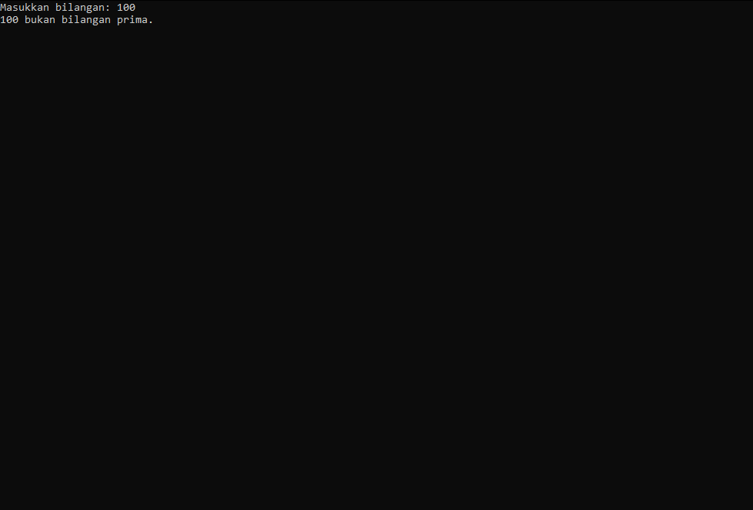

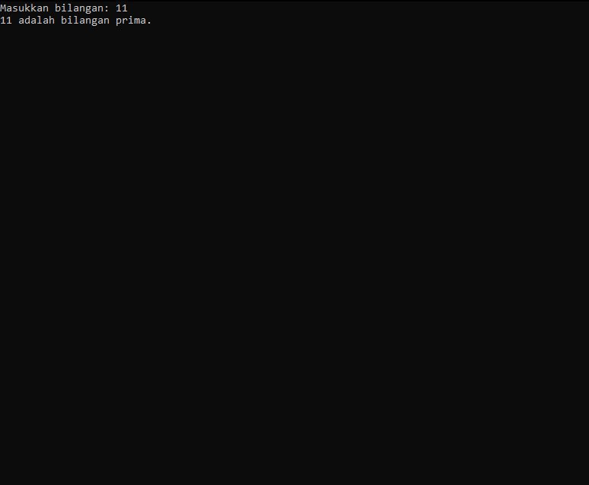

6.using System;

class Program

{

static void Main()

{

Console.WriteLine("===============================================================================");

Console.WriteLine("========================= Parking Center PT Wawans Langit Solusi ==============");

Console.WriteLine("===============================================================================");

Console.WriteLine("===============================================================================");

// Input

Console.Write("\nMasukkan Nama Petugas Parking: ");

string namaPetugas = Console.ReadLine();

Console.WriteLine("Pilih jenis kendaraan:");

Console.WriteLine("1. Mobil");

Console.WriteLine("2. Motor");

Console.WriteLine("3. Truck");

Console.Write("Masukkan Pilihan (misalkan: 1 atau mobil): ");

int jenisKendaraan = Convert.ToInt32(Console.ReadLine());

Console.Write("Masukkan Nomor Kendaraan (ex: B 1018 TFG): ");

string nomorKendaraan = Console.ReadLine();

Console.WriteLine("Apakah Anda member?");

Console.WriteLine("1. Ya");

Console.WriteLine("2. Tidak");

Console.Write("Masukkan Pilihan (misalkan 1 atau ya): ");

int isMember = Convert.ToInt32(Console.ReadLine());

// Proses

DateTime waktuMasuk = DateTime.Now;

DateTime waktuKeluar = DateTime.Parse("2024-01-01 16:39:00"); // Tanggal dan Jam keluar (contoh)

// Hitung lama parkir

TimeSpan lamaParkir = waktuKeluar - waktuMasuk;

// Hitung tarif parkir

double tarifParkir = HitungTarifParkir(jenisKendaraan, lamaParkir);

// Hitung potongan member

double potonganMember = (isMember == 1) ? 2000 : 0;

// Hitung total tarif parkir

double totalTarif = tarifParkir - potonganMember;

// Output

Console.WriteLine("\n===============================================================================");

Console.WriteLine("Output:");

// Tampilkan informasi yang diperoleh dari proses di atas

Console.WriteLine($"Nomer Nota: {GenerateNota()}");

Console.WriteLine($"Nama Petugas Parkir: {namaPetugas}");

Console.WriteLine($"Nomor Kendaraan: {nomorKendaraan}");

Console.WriteLine($"Jenis Kendaraan: {GetJenisKendaraan(jenisKendaraan)}");

Console.WriteLine($"Jenis Member: {(isMember == 1 ? "Ya" : "Tidak")}");

Console.WriteLine($"Tanggal dan Jam Masuk: {waktuMasuk}");

Console.WriteLine($"Tanggal dan Jam Keluar: {waktuKeluar}");

Console.WriteLine($"Lama Parkir: {lamaParkir.Days} hari {lamaParkir.Hours} jam {lamaParkir.Minutes} menit");

Console.WriteLine($"Tarif Parkir Kendaraan: {tarifParkir}");

Console.WriteLine($"Potongan Member: {potonganMember}");

Console.WriteLine($"Total Tarif Parkir: {totalTarif}");

// Input Uang Bayar Parkir

Console.Write("Input Uang Bayar Parkir: ");

double uangBayar = Convert.ToDouble(Console.ReadLine());

// Tampilkan Kembalian Uang Bayar Parkir

double kembalian = HitungKembalian(uangBayar, totalTarif);

Console.WriteLine($"Kembalian Uang Bayar Parkir: {kembalian}");

// Tampilkan pesan gerbang/lokasi

Console.WriteLine("Terima kasih telah menggunakan layanan parkir PT Wawans Langit Solusi. Selamat berkendara!");

}

static double HitungTarifParkir(int jenisKendaraan, TimeSpan lamaParkir)

{

double tarifAwal = 0;

double tarifPerJam = 0;

switch (jenisKendaraan)

{

case 1: // Mobil

tarifAwal = 5000;

tarifPerJam = 2000;

break;

case 2: // Motor

tarifAwal = 2000;

tarifPerJam = 1000;

break;

case 3: // Truck atau Bus

tarifAwal = 10000;

tarifPerJam = 5000;

break;

default:

Console.WriteLine("Jenis kendaraan tidak valid");

break;

}

return tarifAwal + tarifPerJam * Math.Ceiling(lamaParkir.TotalHours);

}

static double HitungKembalian(double uangBayar, double totalTarif)

{

return uangBayar - totalTarif;

}

static string GenerateNota()

{

// Implementasi sederhana untuk generate nota

Random rand = new Random();

return "WS" + rand.Next(1000, 9999);

}

static string GetJenisKendaraan(int jenisKendaraan)

{

switch (jenisKendaraan)

{

case 1:

return "Mobil";

case 2:

return "Motor";

case 3:

return "Truck atau Bus";

default:

return "Tidak diketahui";

}

}

}

Output :

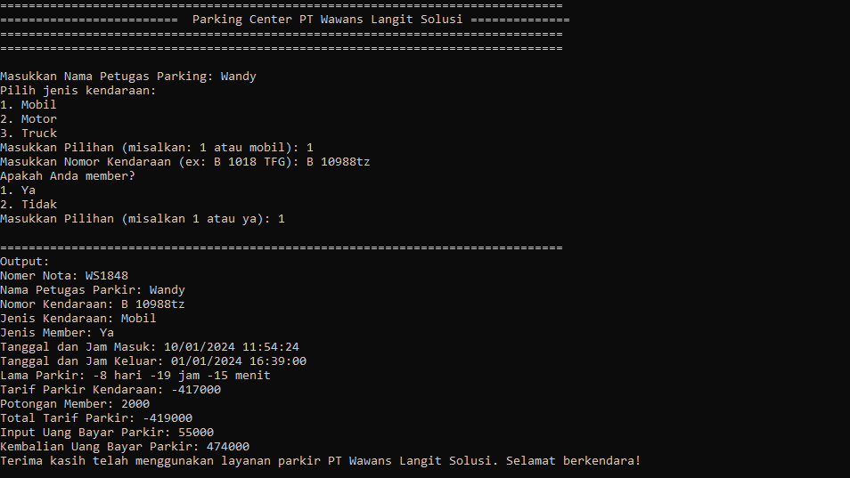

7. using System;

class Program

{

static void Main()

{

// Input jumlah baris segitiga

Console.Write("Masukkan jumlah baris segitiga (1-100): ");

int n = int.Parse(Console.ReadLine());

// Input karakter yang diinginkan

Console.Write("Masukkan karakter yang diinginkan: ");

char karakter = char.Parse(Console.ReadLine());

// Menggambar pola segitiga

for (int i = 1; i <= n; i++)

{

// Membuat spasi sebelum karakter

for (int j = 1; j <= n - i; j++)

{

Console.Write(" ");

}

// Menampilkan karakter

for (int k = 1; k <= 2 * i - 1; k++)

{

Console.Write(karakter);

}

// Pindah ke baris baru setelah setiap baris selesai

Console.WriteLine();

}

// Menunggu user menekan tombol sebelum menutup aplikasi

Console.ReadLine();

}

}

Output :

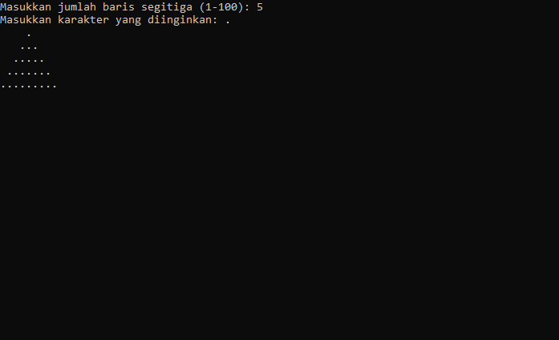

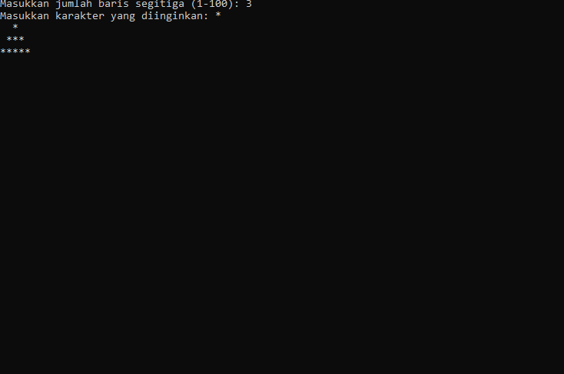

8. using System;

class Program

{

static void Main()

{

Console.Write("Masukkan jumlah anak ayam (1-100): ");

int jumlahAyam = Convert.ToInt32(Console.ReadLine());

if (jumlahAyam < 1 || jumlahAyam > 100)

{

Console.WriteLine("Jumlah anak ayam tidak valid. Harap masukkan angka antara 1 dan 100.");

return;

}

for (int i = jumlahAyam; i >= 1; i--)

{

if (i == 1)

{

Console.WriteLine("Induknya mati satu tinggallah 0");

}

else

{

Console.WriteLine($"Anak ayam turunlah {i} mati satu tinggallah {i - 1}");

}

}

}

}

Output :

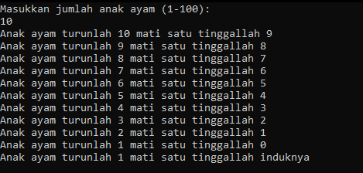

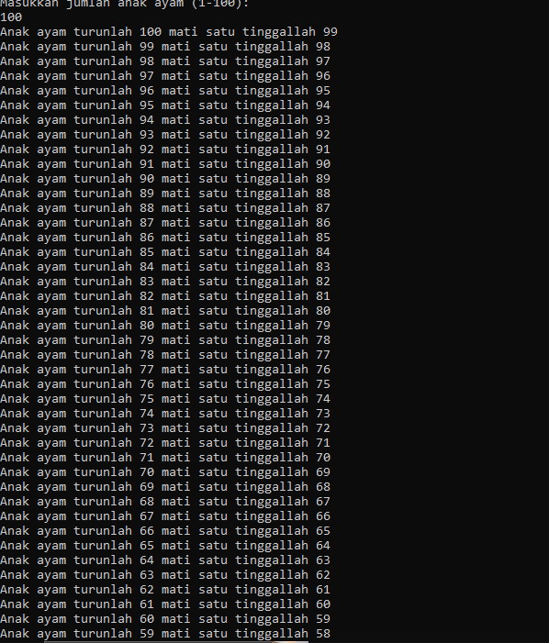

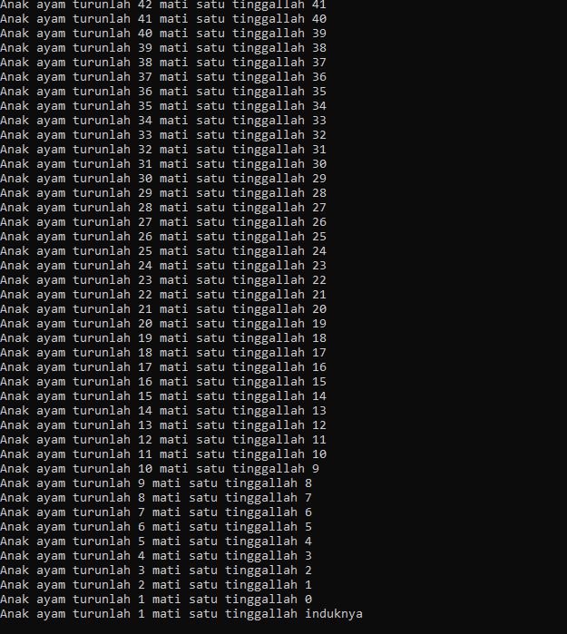

9.

Ouput :

